Баланс энергии в диодном узле электронного ускорителя ТЭУ-500
Цель лабораторной работы – изучение диагностического оборудования и экспериментальные исследования баланса энергии в диодном узле генератора сильноточных электронных пучков ТЭУ-500.

6.1. Введение
Надежность и ресурс работы сильноточного электронного ускорителя определяются в большой степени его коэффициентом полезного действия. Любые непроизводительные потери энергии ведут к нагреву, деструкции и преждевременному разрушению конструкционных узлов ускорителя. Известно, что наиболее энергонапряженным узлом ускорителя является диод. Для повышения эффективности передачи энергии, запасаемой в двойной формирующей линии (ДФЛ) сильноточного ускорителя электронов, в электронный пучок в ускорителе ТЭУ-500 используется согласующий трансформатор, размещенный между ДФЛ и диодным узлом []. Предварительное насыщение сердечника трансформатора во время зарядки ДФЛ позволило значительно уменьшить амплитуду предимпульса и его влияние на работу диода без применения обостряющего разрядника [Error: Reference source not found]. Выполненные исследования показали, что в случае предварительного принудительного размагничивания сердечника согласующего трансформатора форма импульса напряжения, прикладываемого к катоду, близка к оптимальной, учитывающей уменьшение импеданса анод-катодного промежутка за счет разлета взрывоэмиссионной плазмы []. Это позволяет согласовать диод с генератором в течение всего импульса генерации электронного пучка. Использование трансформатора в разработанном электронном ускорителе позволило значительно повысить эффективность работы наносекундного генератора и ускорителя в целом [].

6.2. Экспериментальная установка
Эксперименты проводились на импульсном электронном ускорителе ТЭУ-500 [Error: Reference source not found] с параметрами: ускоряющее напряжение 350-450 кВ, длительность импульса на полувысоте 60 нс, полная энергия электронов в импульсе до 250 Дж. Частота следования импульсов в экспериментах составляла 0.5 – 1 Гц. Схема ускорителя ТЭУ-500 приведена на рисунке 61.
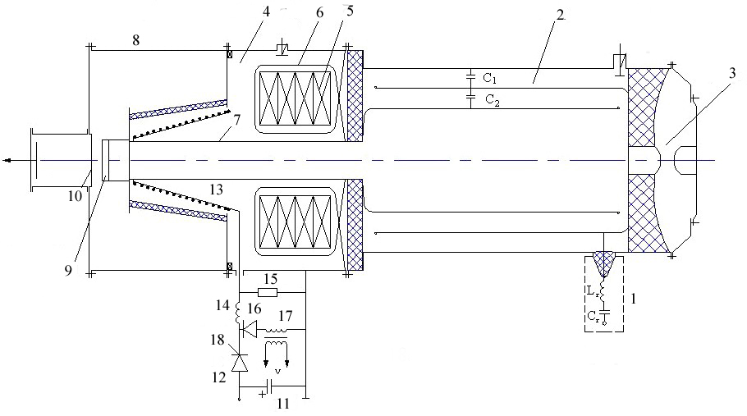
Рис. 1. Принципиальная схема ускорителя ТЭУ-500: 1– газонаполненный генератор импульсного напряжения; 2 – ДФЛ; 3 – газовый разрядник; 4 – масляный объём; 5 – четыре сердечника согласующего автотрансформатора; 6 – согласующий трансформатор; 7 – катододержатель; 8 – корпус ускорителя; 9 – катод; 10 – анод; 11 – конденсатор; 12 – тиристор; 13 – индуктивность намагничивания; 14 – развязывающая индуктивность; 15 – шунтирующее сопротивление; 16 – защитный диод; 17 – дроссель насыщения; 18 – управляющий вывод тиристора
Газонаполненный генератор импульсного напряжения (ГИН) 1, собранный по схеме Аркадьева-Маркса, содержит семь ступеней конденсаторов К75-74 (40 кВ, 47 нФ) по два в каждой ступени. Собственная индуктивность ГИН ~ 1.5 мкГн. ДФЛ 2 с деионизированной водой в качестве диэлектрика имеет емкость плеч С₁ = С₂ = 6.5 нФ. Суммарная емкость двойной формирующей линии равна выходной емкости ГИН. ДФЛ коммутируется газовым разрядником 3 (зазор 11 мм, давление до 8 атм. технического азота).
Согласующий автотрансформатор помещен в масляном объеме 4 и содержит четыре сердечника 5 (360×150×25 мм³ из пермаллоевой ленты 50НП×0.01). Вокруг сердечников уложено 12 одиночных витков 6, которые равномерно (по азимуту) распаяны к электроду ДФЛ. Сердечники и витки крепятся с помощью диэлектрической втулки и боковых пластин, расположенных на катододержателе 7. К анод-катодному промежутку диода (9 - катод, 10 - анод) дополнительно к виткам 6 автотрансформатора подключен виток, образованный катододержателем 7 и корпусом ускорителя 8. Таким образом, диод (А-К промежуток) оказывается включенным по автотрансформаторной схеме с повышением напряжения в 2 раза относительно выходного напряжения ДФЛ.
Для насыщения ферромагнитного сердечника трансформатора до стадии формирования основного импульса напряжения введен узел принудительного намагничивания. Он состоит из конденсатора 11, тиристора 12, индуктивности намагничивания 13, развязывающей индуктивности 14, шунтирующего сопротивления 15, защитного диода 16 и дросселя насыщения 17.
На рисунке 62 показан диодный узел ускорителя и места расположения датчиков напряжения и тока.
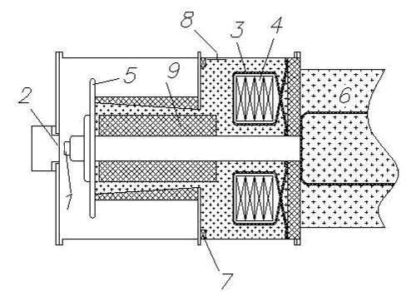
Рис. 2. Диодный узел импульсного электронного ускорителя: 1 – катод, 2 – анодная решетка, 3 – обмотка согласующего автотрансформатора, 4 – сердечник автотрансформатора, 5 – потенциальный диск катододержателя, 6 – формирующая линия ускорителя, 7 – пояс Роговского, 8 – емкостной делитель, 9 – каркас индуктивности размагничивания
Для измерения тока, протекающего в нагрузке наносекундного генератора, использовали пояс Роговского (ПР) с обратным витком. Для измерения напряжения использовали емкостной делитель, расположенный в маслонаполненной камере. Полный ток электронного пучка измеряли цилиндром Фарадея (ЦФ). Расстояние между анодной решеткой и коллектором ЦФ составляло 5 мм. ЦФ откачивался вместе с диодной камерой до давления не выше 0.1 Па.
Регистрация электрических сигналов, поступающих с датчиков, осуществлялась осциллографом Tektronix 2024B, имеющим полосу пропускания 250 МГц. Погрешность синхронизации электрических сигналов не превышает 0.5 нс. Достигнутая точность измерения напряжения с помощью емкостного делителя, тока в нагрузке с помощью пояса Роговского, полного тока электронного пучка с помощью цилиндра Фарадея, их частотные характеристики позволяют рассчитать баланс энергии с точностью не хуже 10 %. Исследования выполнены для планарной конфигурации диода. Плоский катод диаметром 45 мм, в качестве анода использовалась плоская решетка из нержавеющей стали с прозрачностью 70 %.

6.3. Исследование режима работы планарного диода
Известно, что диод с взрывоэмиссионным катодом может работать в режиме ограничения электронного тока эмиссионной способностью катода или в режиме ограничения объемным зарядом в анод-катодном зазоре []. В последнем случае вольт-амперная характеристика диода определяется соотношением Чайлда-Ленгмюра. На рисунке 63 приведены осциллограммы напряжения, приложенного к диоду, и тока электронного пучка, измеренного ЦФ. Осциллограммы усреднены по 10 последовательным импульсам, следующим с частотой 0.5 Гц.
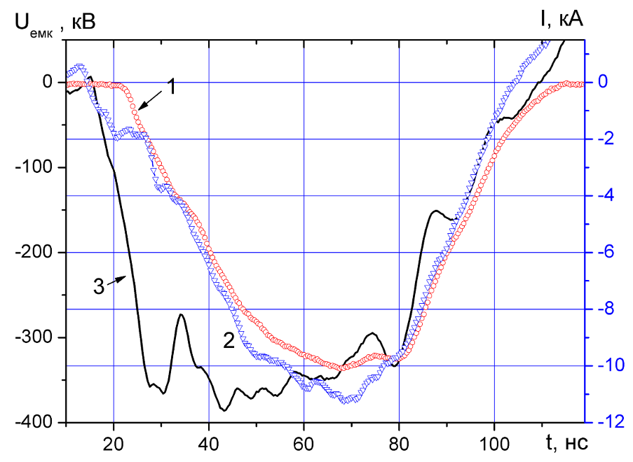
Рис. 3. Осциллограммы тока электронного пучка (1), полного тока диода (2) и ускоряющего напряжения (3). Катод - графит, диаметр 45 мм. Зазор 10 мм
Планарный диод с катодом диаметром 45 мм и зазором анод-катод 10 мм имеет импеданс, близкий к выходному импедансу наносекундного генератора (30 Ом), что обеспечивает режим согласования. На рисунке 64 приведены экспериментальные (из осциллограмм электронного тока и напряжения) и теоретические (из осциллограммы ускоряющего напряжения) значения импеданса диода.
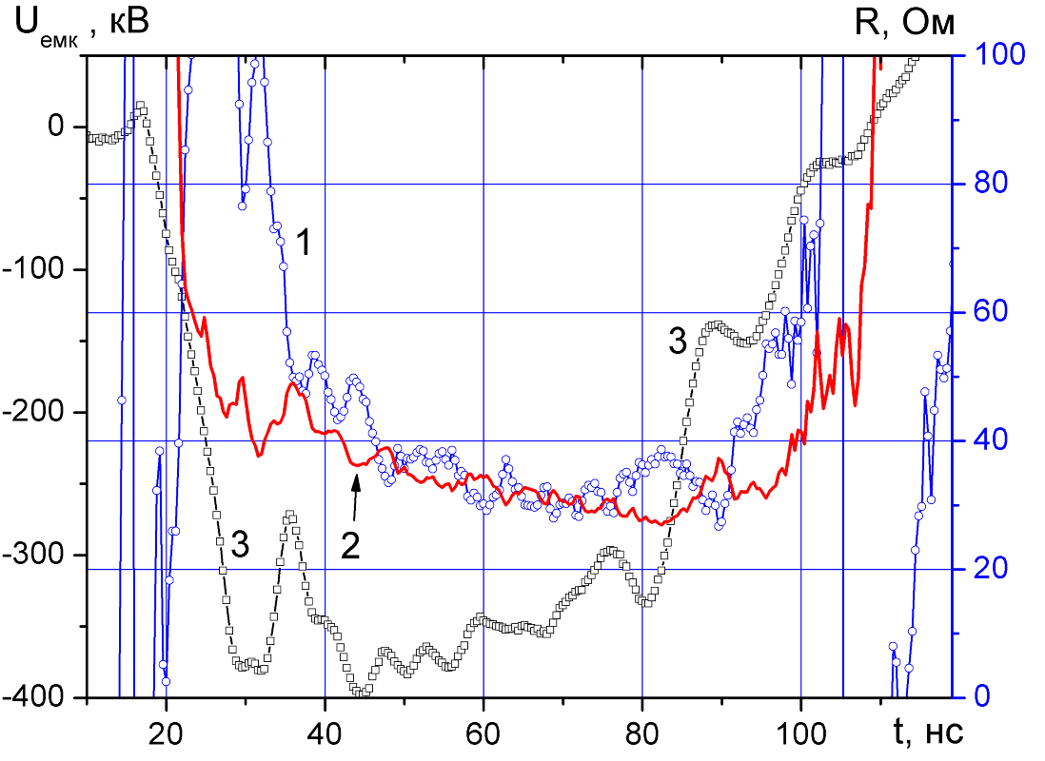
Рис. 4. Изменение экспериментальных (1, точки) и теоретических (2) значений импеданса планарного диода в течение генерации электронного пучка. Кривая 3 – ускоряющее напряжение. Катод - графит, диаметр 45 мм, зазор 10 мм.
Экспериментальные значения импеданса диода определяли по соотношению
где L- индуктивность диодного узла, равная 160 нГн.
Расчет теоретического импеданса выполнен при условии, что диод работает в режиме ограничения тока объемным зарядом, величина анод-катодного промежутка уменьшается, а площадь эмиссионной поверхности увеличивается за счет разлета взрывоэмиссионной плазмы. Расчет выполнен по соотношению:
где U_{k} - напряжение, приложенное к диоду, v – скорость разлета взрывоэмиссионной плазмы (2.5 см/мкс), r₀ - радиус катода, d₀ – начальный анод-катодный зазор.
Расчет теоретического импеданса выполнен без учета встречного потока ионов из анодной плазмы. Как будет показано далее, влиянием анодной плазмы в наших условиях можно пренебречь. В расчетах также не учитывалось сокращение анод-катодного зазора за счет расширения анодной плазмы.
В течение первых 10 нс после приложения напряжения к диоду электронный ток очень мал (см. рисунок 63), что объясняется задержкой плазмообразования на поверхности графитового катода. В течение 20 нс с начала импульса напряжения экспериментальные значения импеданса диода больше теоретических, что обусловлено процессом формирования однородной плазменной поверхности. В течение этого времени диод работает в режиме ограничения электронного тока эмиссионной способностью катода. Электронный ток в начальный период работы диода также подчиняется закону Чайлда-Ленгмюра, но площадь эмиссионной поверхности меньше полной площади катода. Удовлетворительное совпадение экспериментальных и теоретических значений импеданса диода через 20-25 нс после приложения напряжения к диоду показывает, что планарный диод с катодом из графита работает в режиме ограничения тока объемным зарядом в зазоре.
При расчете по соотношению Чайлда-Ленгмюра предполагается, что катод и анод плоские. Но при выводе пучка из диодного узла в качестве анода используется металлическая решетка. Кроме того, в работе [] показано, что образование анодной плазмы приводит к частичной компенсации объемного заряда (за счет встречного потока ионов) и снижению импеданса ниже теоретического значения. Для оценки влияния неоднородности поверхности анода и анодной плазмы на режим работы планарного диода были выполнены измерения тока диода при использовании в качестве анода плоской металлической пластины и решетки с прорезями шириной 6 мм (прозрачность 70 %). На рисунке 65 приведены осциллограммы тока, измеренного ПР, для этих двух режимов работы диода.
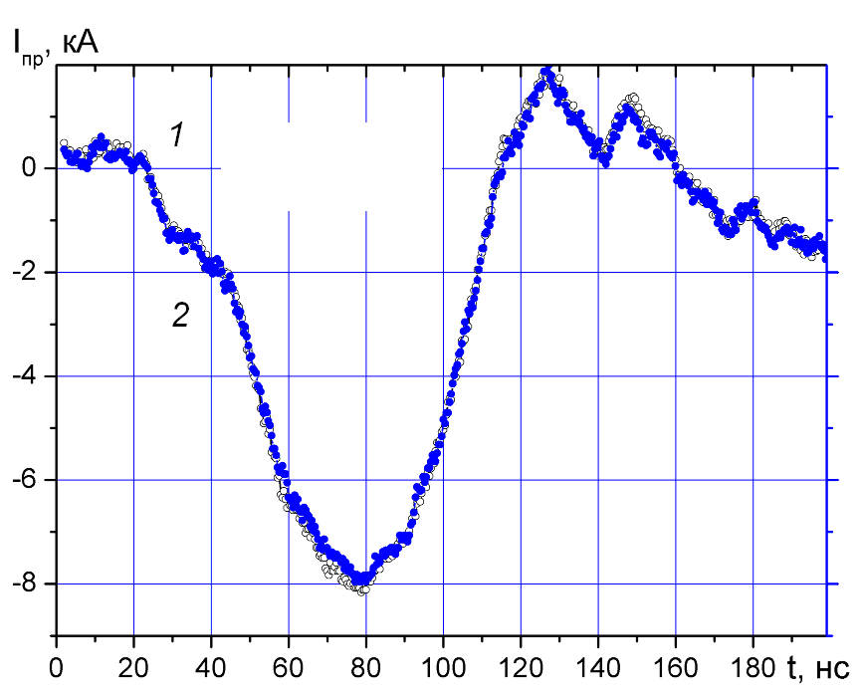
Рис. 5. Осциллограммы полного тока, потребляемого диодным узлом, при использовании в качестве анода сплошной металлической пластины (1) и металлической решетки с прорезями (2). Катод – графит, диаметр 45 мм
Исследования показали отсутствие (в пределах точности измерения) изменения полного тока, потребляемого планарным диодом, при замене анодной решетки на сплошную металлическую пластину для всех анод-катодных зазоров.

6.4. Исследование баланса энергии планарного диода
Изменение полной энергии, поступающей в диодный узел от наносекундного генератора в течение формирования импульса напряжения, можно записать в виде:
$E(t_{1})=\int_{0}^{t_{1}}{I_{\text{пр}}⋅U_{\text{емк}}⋅\text{dt}}$
где I_{пр} – ток, измеряемый ПР, U_{емк} – напряжение, измеряемое емкостным делителем.
Энергия электронного пучка на момент времени t₁ определяется соотношением:
$E_{e}(t_{1})=\int_{0}^{t_{1}}{I_{e}⋅(U_{\text{емк}}−U_{\text{инд}})⋅\text{dt}}$
где I_{e} – ток электронного пучка, U_{инд} - падение напряжения на индуктивности, равное:
$U_{\text{инд}}=L⋅\frac{{\text{dI}}_{\text{пр}}}{\text{dt}}$
При расчете энергии электронного пучка величина тока электронов пучка, измеряемого ЦФ, была скорректирована на оптическую прозрачность анодной решетки (70%).
На рисунке 66 показано изменение энергии, подводимой от наносекундного генератора к диоду, и изменение энергии электронного пучка в течение генерации импульса тока пучка.
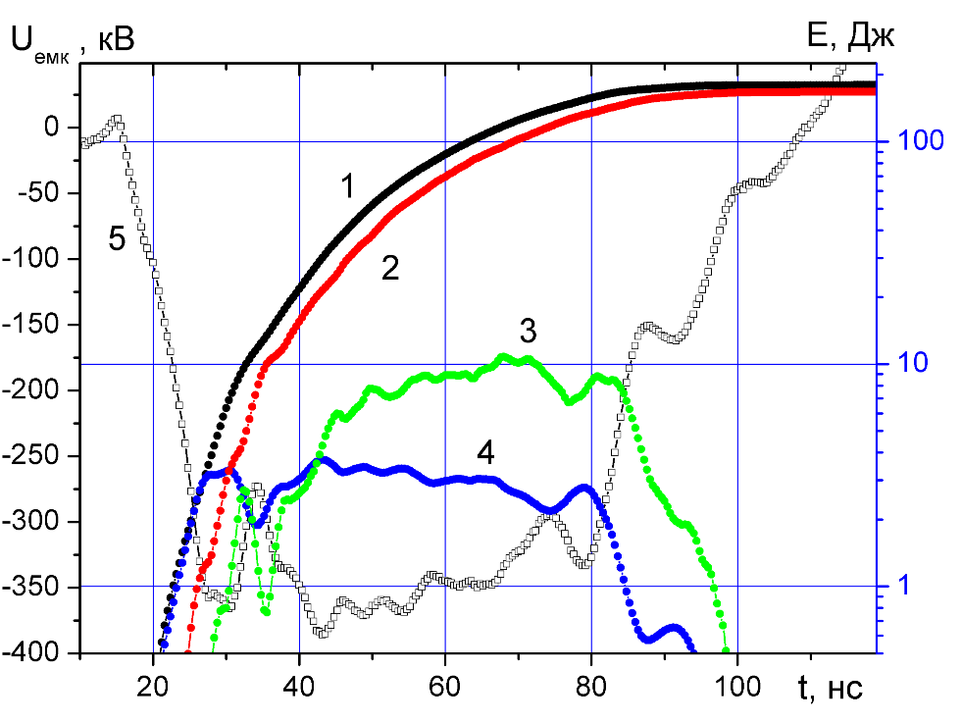
Рис. 6. Баланс энергии в диодном узле в течение формирования импульса тока пучка: 1- энергия от генератора, 2- энергия электронного пучка, 3 – энергия в индуктивности, 4 – энергия в емкости диодного узла, 5 – импульс напряжения. Катод - графит, диаметр 45 мм, зазор 10 мм

Для анализа источника потерь энергии в диодном узле ускорителя определим изменение энергии в реактивных элементах диодного узла. Изменение энергии в емкости диодного узла в течение генерации импульса напряжения равно:
$$E_{c}(t_{1})=\int_{0}^{t_{1}}{I_{c}⋅U_{\text{емк}}⋅\text{dt}=\int_{0}^{t_{1}}{U_{\text{емк}}⋅C⋅\frac{{\text{dU}}_{\text{емк}}}{\text{dt}}}}\text{dt}$$
Изменение энергии в индуктивности диодного узла в течение импульса равно:
$E_{\text{инд}}(t_{1})=\int_{0}^{t_{1}}{}U_{\text{инд}}(I_{\text{пр}}−I_{c})⋅\text{dt}=L⋅\int_{0}^{t_{1}}{(}I_{\text{пр}}−I_{c})⋅\frac{{\text{dI}}_{\text{пр}}}{\text{dt}}\text{dt}$
На рисунке 67 приведен баланс потерь энергии в диодном узле ускорителя.
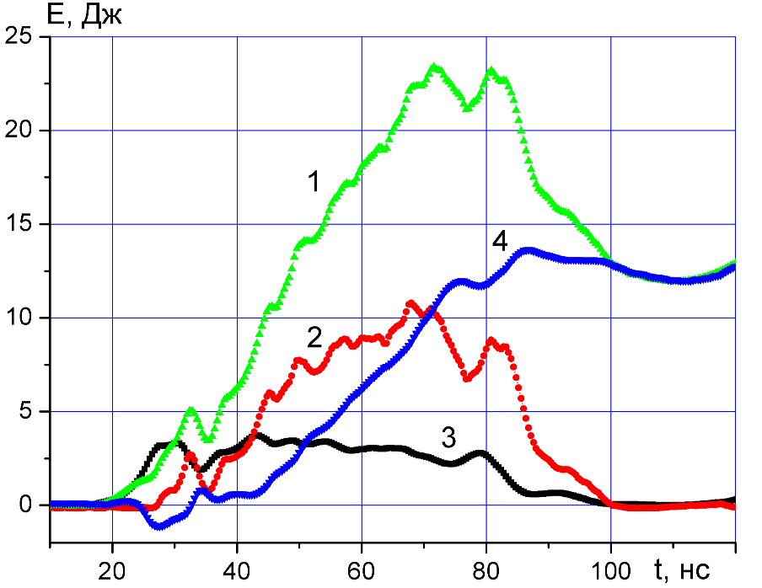
Рис. 7. Изменение энергии в диодном узле ускорителя в течение генерации электронного пучка: 1 – разность подводимой к диодному узлу энергии E и энергии электронного пучка E_{e}, 2 – энергия в индуктивности, 3 - энергия в емкости диодного узла, 4 – необратимые потери энергии. Катод - графит, диаметр 45 мм, зазор 10 мм
Энергия в емкости диодного узла накапливается в течение формирования переднего фронта импульса напряжения и в течение импульса меняется незначительно. Энергия в индуктивности накапливается в начальный период времени формирования электронного пучка (на фронте импульса тока I_{e}) и в дальнейшем также мало меняется. Анализ баланса энергии в диодном узле ускорителя показывает, что энергия, накапливаемая в реактивных элементах диодного узла (емкости и индуктивности), используется в дальнейшем для формирования электронного пучка, т. е. происходит ее рекуперация. Снижение потерь энергии Е_{разн} = E - E_{e} в конце импульса связано с выделением энергии, накопленной в реактивных элементах (см. рис. 67). Но, к сожалению, этот процесс рекуперации не является полезным при выводе электронного пучка из диодного узла через фольгу, так как энергия в реактивных элементах накапливается при большом ускоряющем напряжении на катоде, но преобразуется в кинетическую энергию низкоэнергетичных электронов, которые будут поглощаться в анодной фольге.
На рисунке 67 также показано изменение необратимых потерь энергии в диодном узле в течение генерации электронного пучка:
Е_{х} = Е - E_{e} – E_{c} - E_{инд}
Потери энергии в диодном узле происходят в течение всего периода генерации электронного пучка. Они могут быть связаны с образованием взрывоэмиссионной плазмы на поверхности катода или рассеянием электронов пучка в анод-катодном зазоре и на пути от анодной решетки до коллектора цилиндра Фарадея. Выполненные исследования показали, что потери энергии в диоде пропорциональны величине анод-катодного зазора. На рисунке 68 показана зависимость потерь энергии Е_{х} от величины анод-катодного зазора. На рисунке представлены результаты для диода с катодом диаметром 45 мм, выполненным из графита и углеродной ткани. Общий характер зависимости для разных катодов указывает, что потери энергии в диоде связаны не с процессом формирования взрывоэмиссионной плазмы, а с процессом распространения электронов пучка.
Исследования распределения плотности энергии в поперечном сечении с помощью дозиметрической пленки показали [], что средняя плотность энергии электронного пучка на выходе планарного диода (за анодной решеткой) постоянна по сечению. Допустим, что плотность энергии электронного пучка одинакова по всей площади поперечного сечения пучка и угол рассеяния β не меняется на пути электрона от эмиссионной поверхности до коллектора цилиндра Фарадея. Тогда уменьшение энергии электронов, попадающих на коллектор ЦФ, с увеличением расстояния катод-коллектор ЦФ пропорционально увеличению сечения электронного пучка при расширении на угол рассеяния β.
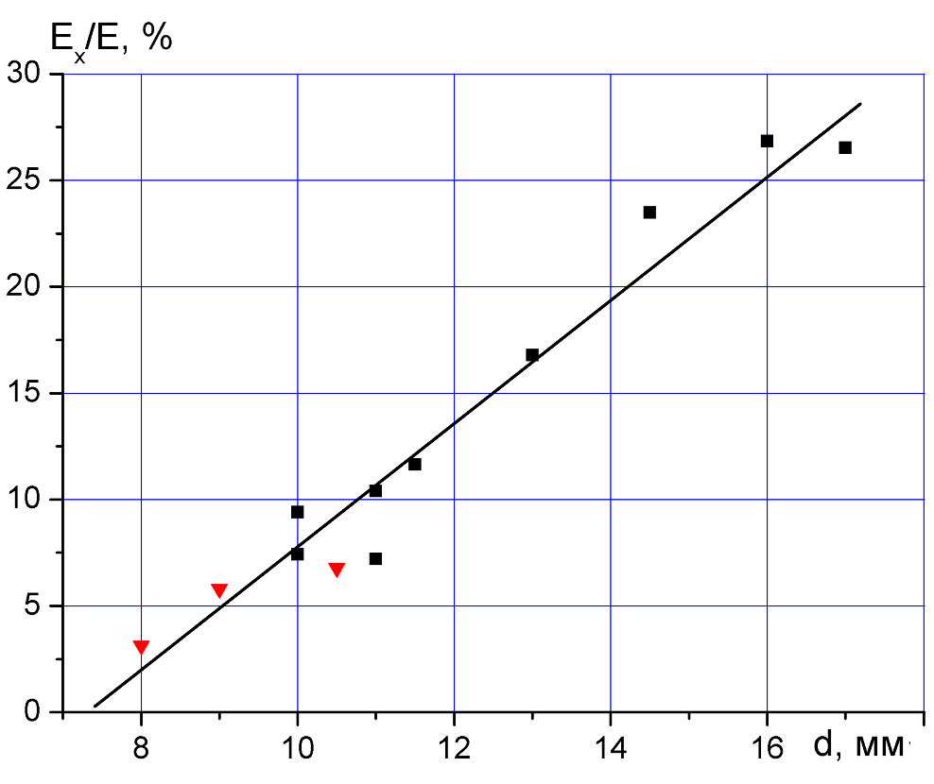
Рис. 8. Зависимость необратимых потерь энергии в диодном узле, нормированных на полную энергию, подведенную к диоду, от величины анод-катодного зазора: ▼- катод из углеродной ткани, ■ – катод из графита
Потери энергии при этом равны:
где j – средняя плотность энергии электронного пучка в поперечном сечении, r₀ = радиус катода, ∆r – увеличение радиуса электронного пучка.
При рассеянии электронов на угол β радиус пучка при прохождении расстояния d увеличивается на величину ∆r = d∙tgβ. Если увеличение радиуса пучка ∆r меньше диаметра катода, то потери энергии за счет рассеяния электронов пропорциональны анод-катодному расстоянию:
$$ΔE=2⋅j⋅π⋅r_{0}⋅\text{tg}β⋅d=K⋅d$$
где К-константа.
Экстраполяция прямой на рисунке 68 показывает, что при расстоянии анод-катод менее 7 мм потери энергии в диодном узле отсутствуют. При диаметре области прозрачности анодной решетки 70 мм это соответствует рассеянию электронов пучка на угол 60º. Рассеяние электронов импульсного сильноточного пучка в анод-катодном зазоре отмечено и в работе [Error: Reference source not found], угол рассеяния составил 44.5º.

6.5. Заключение
Выполненные исследования работы планарного диода с взрывоэмиссионным катодом из графита показали, что при согласовании импеданса диода с выходным сопротивлением наносекундного генератора ток электронного пучка ограничивается объемным зарядом в анод-катодном промежутке. Полный ток электронного пучка описывается соотношением Чайлда-Ленгмюра на протяжении основной части импульса напряжения при учете уменьшения анод-катодного зазора и увеличения площади эмиссионной поверхности за счет разлета взрывоэмиссионной плазмы с постоянной скоростью. Потери энергии в диодном узле связаны с рассеянием электронов на пути от эмиссионной поверхности до коллектора цилиндра Фарадея и при работе в согласованном режиме не превышают 10 % от подведенной энергии.

6.6. Задание к работе

6.6.1. Экспериментальные измерения осциллограмм напряжения и тока
На данном этапе работы необходимо, применяя навыки по работе со скоростным цифровым осциллографом, получить экспериментальные осциллограммы тока и напряжения. Следует выполнить:

- Закрыть двери в высоковольтном зале и в пультовой комнате.
- Зарядить генератор импульсного напряжения.
- Запустить ускоритель ТЭУ-500.
- Получить экспериментальные осциллограммы тока и напряжения с диагностического оборудования ускорителя.
- Записать осциллограммы на USB.
- Повторить пункты 2-5 десять раз.

6.6.2. Расчет баланса энергии
- По осциллограммам тока и напряжения рассчитать полную энергию, поступающую в диодный узел ускорителя.
- По осциллограммам тока и напряжения рассчитать энергию электронного пучка
- По осциллограммам тока и напряжения рассчитать изменение энергии в реактивных элементах диодного узла.
- Выполнить статистический анализ полученных данных.

6.6.3. Оформление отчета по работе
Отчет должен быть выполнен на компьютере и представлен в напечатанном виде и в формате Word. Он должен содержать следующие разделы.
- Экспериментальные осциллограммы тока и напряжения на выходе и ДФЛ (только для одного импульса)
- Динамику изменения энергии в диодном узле ускорителя (только для одного импульса)
- Среднее значение К.П.Д. диодного узла и среднеквадратичное отклонение.
- Анализ полученных данных и выводы

6.7. Контрольные вопросы
1. Что описывает произведение ускоряющего напряжения на полный ток, протекающий в диодном узле?
2. Как рассчитать эффективность работы диодного узла?
3. Как рассчитать полную энергию электронного пучка?
4. Какие процессы в диоде ограничивают полный электронный ток?
5. На что расходуется энергия, подводимая к диодному узлу ускорителя?
6. Как измеряется ускоряющее напряжение, полный ток и ток электронного пучка?

. Г. Е. Ремнев, Э. Г. Фурман, А. И. Пушкарев, С. Б. Карпузов, Н. А. Кондратьев, Д. В. Гончаров. Импульсный сильноточный ускоритель с согласующим трансформатором // Приборы и техника эксперимента, 2004, № 3, с.130-134.
. Г.Е. Ремнев, А.И. Пушкарев, Э.Г. Фурман. Согласование двойной формирующей линии с взрывоэмиссионным диодом // Письма в ЖТФ, 2004, том 30, вып. 14, с.63-67.
. Remnev G. E., Furman E. G., Pushkarev A. I., Kondratiev N. A., Goncharov D. V. High-current pulsed accelerator with matched transformer: construction and exploitation characteristics. // IEEJ Transactions on fundamentals and materials, 2004, vol. 124, №6, p. 491-495.
. Месяц Г.А. Импульсная энергетика и электроника - М.: Наука, 2004. -704 с.
. R. K. Parker, Richard E. Anderson, and Charles V. Duncan Plasma-induced field emission and the characteristics of high-current relativistic electron flow // Journal of Applied Physics, Vol. 45, No. 6, June 1974.
. Д.В. Гончаров, В.В. Ежов, А.И. Пушкарев, Г.Е. Ремнев Исследование распределения плотности энергии сильноточного импульсного электронного пучка // Известия ТПУ, 2005, т. 308 - №6, с. 76 - 80.

